信号源分析仪瞬态测试应用—锁相环的跳频测量
来源：微波射频网
E5052B上的瞬态测试功能是分析信号时域变化的强大工具，用户可以利用该测试功能分析其信号的频率，幅度，相位的时域变化。瞬态测量方式有窄带（narrowband frequency）及宽带（wideband frequency）两种：1）窄带频率模式的最大可测量频率变化是80MHz（载波大于800MHz时），频率分辨率高（可至mHz），可对80MHz范围内的小频率变化进行精确测量。2）宽带频率模式最大的频率变化不受80MHz的限制，由输入信号载波的频率段决定，最大频率范围是2.4-7.2GHz（带宽4.8GHz），但是频率分辨率较窄带模式低（最低的频率分辨率是1kHz，0.05至0.15GHz时）。
目前的无线通信应用中，锁相环是频率合成中经常会使用的技术。由于其具有高频率、宽频、频谱质量好等优点，常常会配合其他的频率合成技术一起使用，如与直接数字合成技术（DDS）结合使用，以实现快速跳频，高相位噪声的信号输出。在设计及验证锁相环时，用户不仅需要对其输出的频率跳变进行验证，还需要对其从频率变化开始至稳定的时间进行测量。下面我们以锁相环（PLL）的测试为例，介绍E5052B的瞬态测试应用。
当锁相环的输出信号频率跳变较宽，而且用户需要同时观察其从起始频率至终止频率的变化时，可以使用E5052B瞬态测试中的宽带-窄带测试模式，如图1 所示。在测试中，宽带频率窗口与窄带频率窗口中的测试是并行同步的，用户可以在宽带窗口观察信号从起始频率至终止频率的整个频率变化过程，然后在窄带窗口中测量信号在终止频率的变化细节。E5052B的内部系统框图如下图所示，DUT（被测物）的信号输入仪表后，通过功分器分成两路，上面的一路是宽带测试：利用分频器将输入频率分至低频后直接数模转换并分析；下面的一路是窄带测试：输入信号通过混频器，频率搬移至中频后数模转换并分析。由于整个处理过程是并行的，故宽带窗口与窄带窗口的时间是同步的。
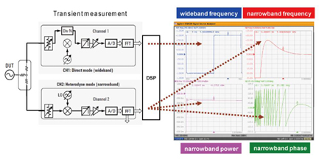
图1 宽带-窄带测试模式的系统框图
在宽带-窄带模式设置中，需要注意两个方面：1）设置中的目标频率（Target Freq）需要与被测信号跳变终止时的频率一致，而且窄带窗口的频率变化需要在窄带模式的频率范围内，否则信号无法在窄带模式中测量。2）设置中的窄带频率范围（Freq Range）需要根据用户所需要的频率分辨率及时间分辨率进行折衷：因为E5052Ｂ设置的频率范围越宽，时间分辨率越高，如在80MHz频率范围时，最高的时间分辨率是8ns，而在1.6MHz频率范围时，最高的时间分辨率只有0.13us；但设置的频率范围越宽，频率分辨率却会越低，如在80MHz时，最高的频率分辨率只有7kHz，而在1.6MHz时，分辨率最高可达110Hz。故假如被测信号的跳变速度快，那么仪表的频率范围越宽越容易得到较好的时间测试精度；但是若被测信号跳变速度不快，而且需要得到较好分辨率却需要频率范围越小越好。
图2，图3为由信号源E4438C输出的100MHz的信号在不同频率范围的测试结果，由于其E4438C的频率稳定度很好（Residual FM小于1Hz），所以在窄带窗口测试出来的噪声实际上是仪表的内部底噪，可以看出在25kHz时的底噪明显要比200kHz时的底噪小。
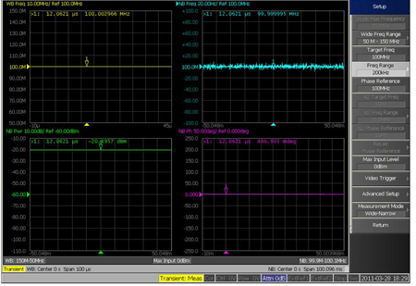
图2 窄带频率范围为200kHz时的100MHz信号测试结果
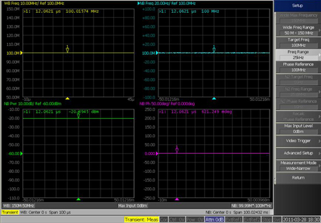
图3 窄带频率范围为25kHz时的100MHz信号测试结果
通过对频率范围的合理设置，用户可以在较高的频率分辨率下测量信号的时域变化，如图4所示。图4是一个载波为4.6199996GHz，频率跳变400Hz的测试结果，其跳变时间是91.3us。图中窄带窗口的测试曲线的波纹较大，是由于信号的输入功率是-24dBm，比仪表所要求的最小输入功率-20dBm低所导致的。由此处可以看出，若用户需要得到最高的测试精度，除了要考虑频率范围对时间分辨率和频率分辨率的影响，输入功率的大小也不能太低。
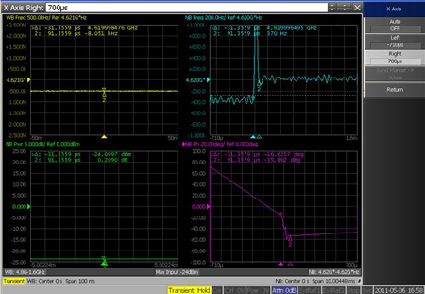
图4中心频率为4.6199996GHz，频率跳变400Hz的信号
虽然宽带-窄带模式是最常用的，但是它也有其局限之处，由于窄带模式最宽的频率测量范围只有80MHz，当信号变化超过80MHz时，该模式只能对信号起始和终止频率的其中一个进行细节的测量，用户不可同时对锁相环起始和终止频率进行频率分辨率较高的测量。所以假如需同时细致测量起始频率及终止频率，要利用E5052B上的另一种测量模式：窄带-窄带模式（Narrow-Narrow Band Mode）。我们可以利用窄带-窄带模式准确测量锁相环从起始频率跳变至终止频率且稳定锁相时的过程。
E5052B的窄带-窄带模式与宽带-窄带模式最大的变化是DUT功分之后的两路信号都是用外差式的接收机结构来分析，而且两路信号的本振是共用同一个参考晶振，保证其相参。由于两路信号都是同步处理，所以两路信号的时间测量结果也是同步的。
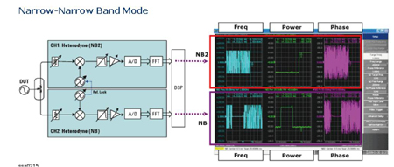
图5窄带-窄带模式的系统框图
例如某锁相环的调频是从4.6199995GHz跳至4.828GHz，由于频率变化超过80MHz，已经不能直接用一个窄带模式来分析，此时利用窄带-窄带模式，分别其起始频率设置为窄带1（NB1）的目标频率，终止频率设为窄带2（NB2），即可利用该模式分析锁相环从开始到锁相结束的时间，结果如图6所示。图中的测量曲线波纹较大也是由于输入功率低于-20dBm所引起，假如输出功率大于-20dBm，测试的结果会更准确。
窄带-窄带分析模式的每一个测量通道NB1和NB2其实也受到窄带分析带宽最大不超过80MHz的限制，但是由于他们的目标频率（Target Freq）可以独立设置，所以相当于用户可在整个被测信号的频率变化过程中，任取两段80MHz的频率范围来观察。而且两个窄带通道的频率测量范围可根据不同的频率分辨率及时间分辨率来需要独立设置。所以该模式适合于测量频率合成器的跳频锁相时间。
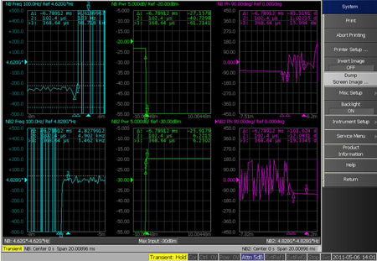
图6 窄带-窄带模式分析锁相环调频时间的结果
总结：在测试时，用户可根据其信号频率变化的特点自由选择宽带-窄带及窄带-窄带两种测试模式。宽带-窄带模式适合于观察频率跳变的整个变化过程，窄带-窄带模式适合于对起始及终止频率的变化过程进行细致分析。

